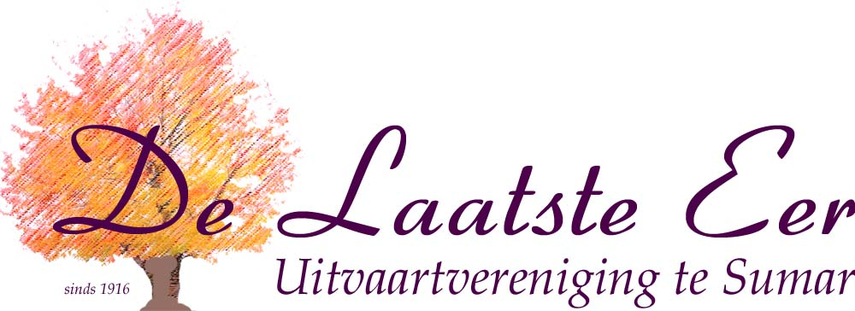
VACATURE
Wegens verhuizing van onze huidige penningmeester is Uitvaartvereniging De Laatste Eer met spoed op zoek naar een
PENNINGMEESTER
om ons team te versterken.
Wil jij met jouw financiële talent een onmisbare en betekenisvolle bijdrage leveren, neem dan plaats bij ons in het bestuur.

Wat ga je doen?
Als penningmeester zorg je ervoor dat de vereniging financieel gezond blijft, zodat wij onze leden de steun kunnen bieden die zij nodig hebben op een moeilijk moment in het leven. Je takenpakket bestaat onder andere uit:
- Het beheren van de bankrekeningen, het verzorgen van betalingen en het innen van de contributie
- Het uitbrengen van het financieel verslag tijdens de bestuursvergaderingen en de Algemene Leden Vergadering (ALV).
- Het meebepalen van de koers van de vereniging samen met de overige bestuursleden.
Wie zoeken wij?
Wij zoeken iemand met een warm hart voor waar de vereniging voor staat. Het ontzorgen, in samenwerking met de uitvaartondernemer, van het financiële deel bij overlijden. Herken jij je in het volgende profiel?
- Financieel inzicht: je hebt ervaring met boekhouding of financiële administratie (cijfermatig onderlegd).
- Nauwkeurig en discreet: Je werkt secuur en gaat respectvol om met privacygevoelige gegevens.
- Tijdsbesteding: Gemiddeld 2 tot 4 uren per week.
Wat bieden wij jou?
- Waardevol vrijwilligerswerk met een grote maatschappelijke betekenis.
- Een warm en collegiaal bestuur dat openstaat voor jouw inbreng.
- Inwerking en overdracht door de huidige penningmeester of het bestuur.
- Een goede financiële vergoeding.
Heb je interesse?
Heb je vragen of wil je direct reageren, neem dan contact op met Henk de Jong, voorzitter van de uitvaartvereniging, telefoonnummer of mail naar info@uitvaartvereniging-sumar.nl.
We maken graag kennis met je onder het genot van een kop koffie of thee.
Deze advertentie is met behulp van AI tot stand gekomen.

